Projeto IA - Identificação de Pato e Ganso

Thiago Henrique e Thiago Jorge

Ciência da Computação - UFPE

O Projeto de IA sobre identificação de Pato e Ganso foi desenvolvido a partir do site <https://machinelearningforkids.co.uk/>. O site, que está disponível desde 2017, tem o objetivo de dar aos seus usuários, ferramentas para aprendizagem de máquina, com um ambiente de fácil utilização para treinamento das máquinas e reconhecer imagens, sons, textos e números. Este projeto usou reconhecimento de imagens para identificar Patos e Gansos.

Foram escolhidos 20 exemplos de imagens para pato e mais 20 exemplos de imagens para gansos, para os seus respectivos treinamentos. Alguns exemplos de imagens são:

**Pato:**

**Ganso:**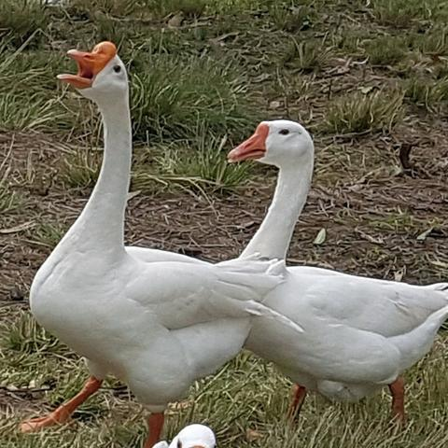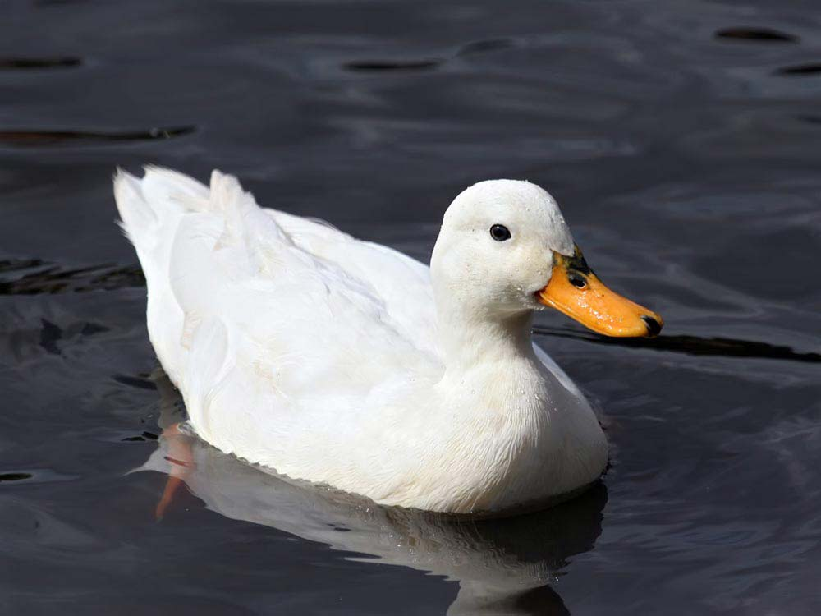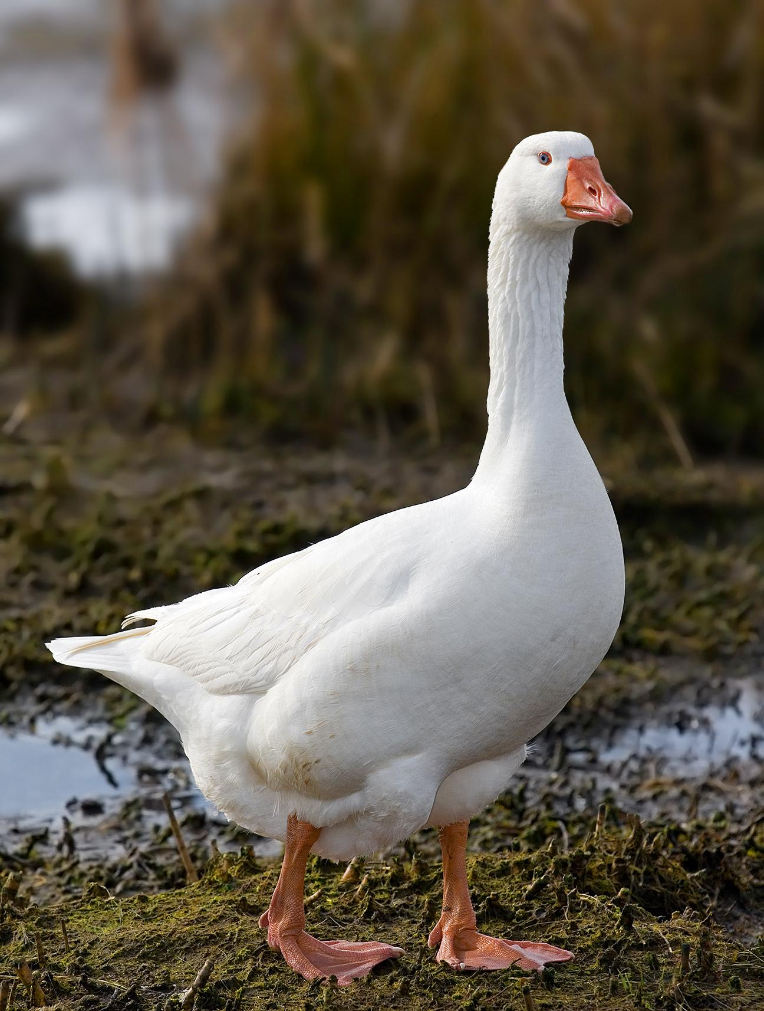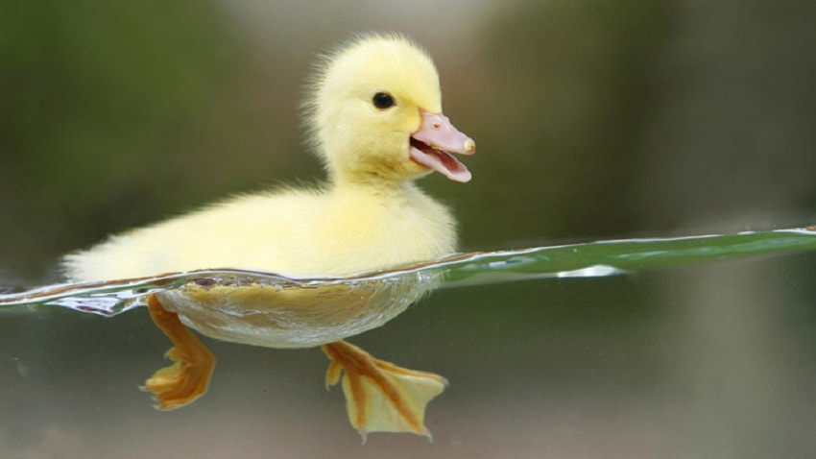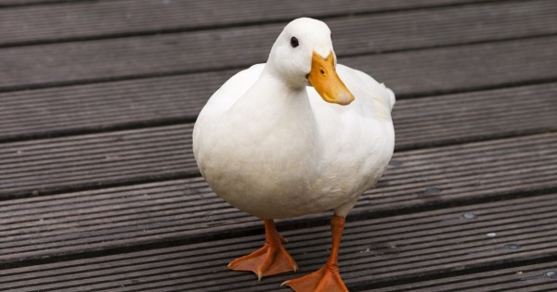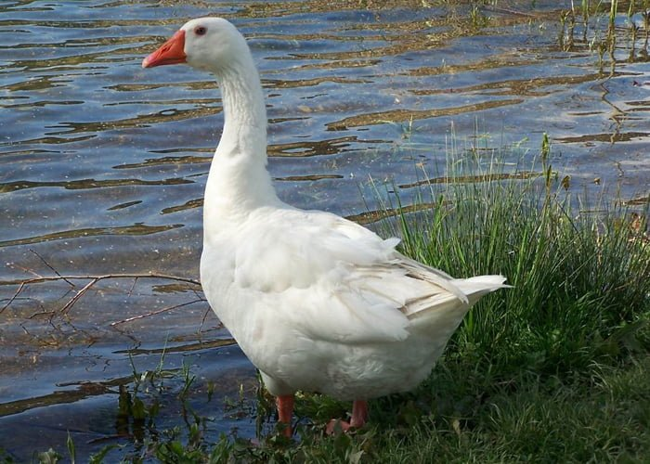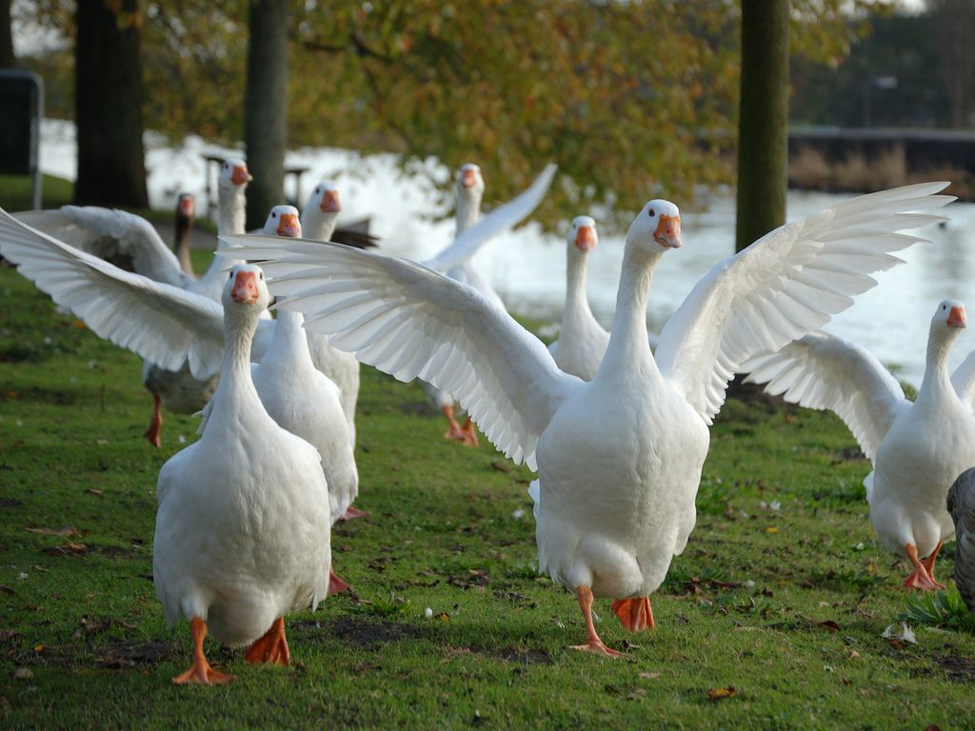

Em seguida, o projeto foi desenvolvido em Python. O programa importa o projeto criado no site Machine Learning e pede a entrada de uma URL para o reconhecimento da imagem.

A identificação das diferentes espécies foram sucedidas, em sua maioria com confiança acima de 80%.

Casos diferentes de espécies também foram testados e tiveram a máquina apresentou uma confiança menor em alguns dos casos. Objetos inanimados tiveram uma taxa baixa de confiança da máquina, enquanto outros animais e seres humanos obtiveram com uma taxa de confiança elevada.

Ao utilizar imagens diferentes das espécies, foi descoberto algo sobre o funcionamento do programa. A máquina identifica como Gansos qualquer criatura que aparenta ter um longo pescoço, e Patos para qualquer outro exemplo.